Zdroj: materiály z předmětu Experimentální výuka organické chemie a biochemie na SŠ (vyučující dr. Šulcová a dr. Böhmová)

AUTORSKÉ ŘEŠENÍ (zkontrolováno dr. Böhmovou)

- Důkaz redukujících sacharidů pomocí Fehlingova testu

Pomůcky a chemikálie: sada zkumavek ve stojánku, držák, kahan, zápalky, malá kádinka, nůž, třecí miska s tloučkem, Fehlingův roztok I a II, glukosa, sacharosa + některý z následujících vzorků potravin: jablko, pomeranč, rozinka, syrovátka z mléka, cibule, pomerančová limonáda (případně co máte k svačině)

Postup: V malé kádince slijte asi 5 ml Fehlingova činidla I a 5 ml Fehlingova činidla II, aby se vytvořil tmavě modrý roztok (bez sraženin).
V první zkumavce rozpusťte malé množství glukosy v 5 ml vody.
V druhé zkumavce rozpusťte malé množství sacharosy v 5 ml vody.
Do třetí zkumavky nalijte 5 ml šťávy z potraviny, kterou používáte (nešťavnaté potraviny rozetřete s několika ml vody ve třecí misce a extrakt slijte do zkumavky).
Do každé zkumavky přidejte vždy 1 ml směsi Fehlingova činidla I a II a zahřejte v plameni kahanu (nebo ve vroucí vodní lázni z rychlovarné konvice ve velké kádince). Sledujte změnu zbarvení reakční směsi (někdy trvá trochu déle). Oranžové, červené a hnědočervené zbarvení je pozitivním důkazem přítomnosti redukujících sacharidů.

vzorek | glukosa | sacharosa | hroznové víno obsahuje  sacharid fruktózu
zbarvení | světle červená | modrá | oranžová
redukující sacharid? | ano | ne | ano

Úkol: Doplňte do tabulky svá pozorování a název jednoho sacharidu, který byl obsažen ve vámi vybrané potravině.
Jaké je složení Fehlingova činidla? Proč při slití obou roztoků (I a II) dojde ke změně zbarvení do tmavě modré (jaká probíhá reakce)? Která část Fehlingova činidla reaguje s redukujícími sacharidy? Proč používáme směs Fehlingových činidel I a II a ne pouze tuto účinnou složku?

Složení Fehlingova činidla:
Fehlingovo činidlo I: roztok modré skalice
Fehlingovo činidlo II: roztok vínanu draselno-sodného a hydroxidu sodného
Fehlingovo činidlo I a Fehlingovo činidlo II se smíchají v poměru 1:1.

Při slití obou roztoků vzniká tmavě modrý vínan měďnatý:
2C₂H₂(OH)₂(COO)₂KNa + 2CuSO₄.5H₂O→2C₂H₂(OH)₂(COO)₂Cu + Na₂SO₄ + K₂SO₄ + 10H₂O
vínan měďnatý

S redukujícími sacharidy reaguje kation měďnatý, takže teoreticky by se dalo použít k reakci pouze Fehlingovo činidlo I. Ve skutečnosti to ale nejde, protože do reakce vstupuje ještě anion hydroxidový, který je součástí Fehlingova činidla II. Proto musíme použít směs Fehlingových činidel I a II.

Čím je způsobeno červené zbarvení směsi v případě pozitivního důkazu? Napište vyčíslenou rovnici reakce Fehlingova činidla (jeho účinné složky) s glukosou v acyklické formě (bude se glukosa oxidovat či redukovat, a na co?, určete změny oxidačních čísel).

Červené zbarvení je způsobeno vznikem oxidu měďného (Cu₂O), který má toto charakteristické zabarvení.

Reakce Fehlingova činidla s glukosou:
C₆H₁₂O₆ + 2 Cu²⁺ + 5 OH⁻→Cu₂O + 3 H₂O + C₆H₁₁O₇⁻
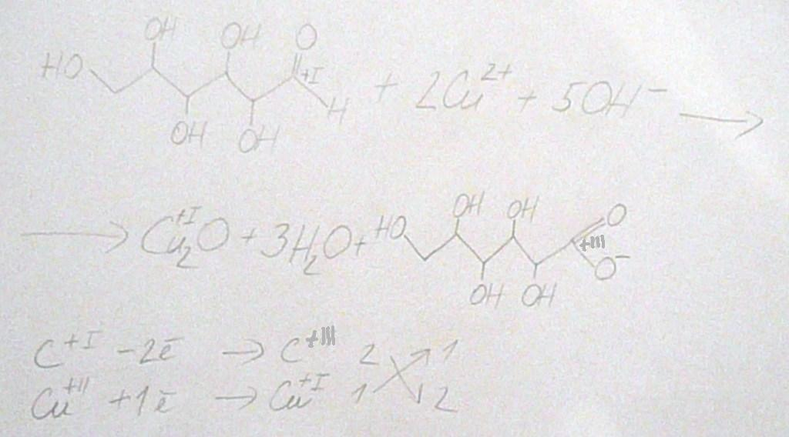

Glukosa se bude oxidovat na glukonát.

- Hydrolýza sacharosy

Pomůcky a chemikálie: sacharosa, kyselina sírová 10% roztok, směs Fehlingova činidla I a II, dvě velké zkumavky, držák, kahan, zápalky

Postup: Ve velké zkumavce rozpusťte půl lžičky sacharosy v 10-20 ml vody, protřepejte a polovinu odlijte do druhé zkumavky. Jednu zkumavku ponechte jako srovnávací. Do druhé přidejte několik kapek kyseliny sírové a přiveďte k varu, nechte asi minutu nebo dvě důkladně povařit. Poté v obou zkumavkách (směs není třeba nechat vychladnout) proveďte Fehlingův test na redukující sacharidy a porovnejte výsledky.

vzorek | sacharosa | sacharosa s kyselinou
barva směsi | modrá | oranžová
obsahuje redukující sacharidy? | ne | ano

Úkol: Vysvětlete výsledky Fehlingova testu na obou vzorcích roztoku sacharosy. Napište a vyčíslete rovnici reakce, která probíhala během varu roztoku sacharosy s kyselinou.

Ve srovnávací zkumavce (sacharosa) jsem pozorovala negativní výsledek Fehlingova testu, protože sacharosa patří mezi neredukující sacharidy, které nejsou schopny vyvolat redukci kationtu měďnatého do oxidačního čísla +I. Nedochází tedy ke vzniku oxidu měďného, který je příčinou oranžového zbarvení roztoku.

Ve druhé zkumavce (sacharosa s kyselinou) jsem pozorovala pozitivní výsledek Fehlingova testu. Přídavkem kyseliny sírové k roztoku sacharosy a následným zahříváním došlo k rozštěpení sacharosy na glukosu a fruktosu. Glukosa a fruktosa patří mezi redukující sacharidy, které jsou schopny vyvolat redukci kationtu měďnatého do oxidačního čísla +I. Dochází tedy ke vzniku oxidu měďného, který je příčinou oranžového zbarvení roztoku.

Rovnice reakce:
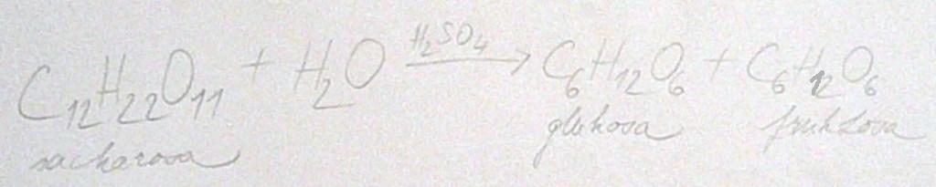

- Amylasa ve slinách

Pomůcky a chemikálie: suspenze škrobu ve vodě, jod, kapátko, dvě velké zkumavky, kádinka, velká kádinka s teplou vodou

Postup: Do dvou zkumavek dejte vždy 10-20 ml škrobové suspenze. Vypláchněte si ústa malým douškem vody a roztok slin zachyťte do kádinky, několik ml roztoku slin přidejte do jedné ze zkumavek se škrobem. Druhou zkumavku se škrobem ponechte jako srovnávací. Obě zkumavky umístěte do teplé vodní lázně (teplá voda ve velké kádince) a nechte alespoň 20 minut působit. Poté do obou zkumavek přidejte dvě, tři kapky jodu, zamíchejte a srovnejte vzniklé zbarvení. Modročerné zbarvení je důkazem přítomnosti škrobu ve vzorku.

 | škrob | škrob se slinami
barva po přidání jodu | modročerná | Po chvíli se vytvořil modročerný roztok. Měl být ale bezbarvý.

Úkol: Vysvětlete barevné změny a jejich rozdíl v obou nádobkách.

Ve zkumavce se škrobem jsem pozorovala modročerné zbarvení roztoku po přidání jodu. Tím jsem dokázala přítomnost škrobu ve zkumavce.
Ve zkumavce se škrobem a slinami jsem měla, myslím, pozorovat nejdříve tmavě hnědé zbarvení roztoku po přidání jodu, které mělo po chvilce přejít na původní barvu roztoku. Nemělo dojít k modročernému zbarvení roztoku, protože sliny obsahují enzym α-amylasu, která štěpí škrob na jednodušší sacharidy. A právě negativní výsledek jodoškrobového testu měl dokázat, že roztok škrobu se slinami po 20 minutách v teplé vodní lázni škrob neobsahuje, protože došlo k jeho rozštěpení účinkem enzymu α-amylasy.

- Amylasa v pracím prášku

Pomůcky a chemikálie: suspenze škrobu ve vodě, jod, kapátko, tři malé kádinky, prací prášek s amylasami

Postup: Do dvou kádinek dejte vždy 10-20 ml škrobové suspenze. První ponechte jako srovnávací, do druhé nasypte lžičku pracího prášku, zamíchejte a nechte 5 minut působit. Poté do obou nádobek kápněte kapku nebo dvě jodu, zamíchejte a srovnejte zbarvení. Ve třetí kádince rozmíchejte lžičku pracího prášku ve vodě a do směsi kápněte několik kapek jodu, sledujte barevné změny

 | škrob | škrob s práškem | prášek
barva po přidání jodu | modročerný | mléčná barva | mléčná barva

Úkol: Vysvětlete barevné změny a jejich rozdíl v první a druhé kádince. Kde je podle výsledku jodškrobového testu přítomen škrob, kde ne? Svědčí výsledek jodškrobové reakce pro přítomnost amylasy v pracím prášku? Vysvětlete.

V kádince se škrobem jsem pozorovala modročerné zbarvení roztoku po přidání jodu. Tím jsem dokázala přítomnost škrobu v kádince.
Ve druhé kádince (škrob s práškem) jsem pozorovala nejdříve tmavě hnědé zbarvení roztoku po přidání jodu, které po chvilce přešlo na mléčnou barvu roztoku. Šlo tedy o negativní výsledek jodoškrobového testu. Působením enzymů, které jsou přítomny v pracím prášku, došlo k rozštěpení škrobu na jednodušší sacharidy. Negativním výsledkem jodoškrobového testu jsem dokázala, že roztok škrobu s pracím práškem po chvilce škrob neobsahuje, protože došlo k jeho rozštěpení účinkem enzymů obsažených v pracím prášku.

Podle výsledku jodoškrobového testu je škrob přítomen pouze v kádince se škrobem. Ve druhé a třetí kádince škrob přítomen není.

Myslím si, že díky výsledkům jodoškrobového testu jsme dokázali přítomnost amylasy v pracím prášku. Výsledek jodoškrobového testu byl stejný ve druhé (škrob s práškem) i třetí (prášek) kádince. Z toho vyplývá, že ve druhé kádince po chvilce škrob nebyl, protože se rozštěpil účinkem enzymů amylas obsažených v pracím prášku, které působí na škrob a rozbíjejí ho na jednodušší sacharidy. Kdyby tam škrob byl, pozorovali bychom pozitivní výsledek jodoškrobového testu projevující se modročerným zbarvením roztoku jako v případě první kádinky (škrob).

Jak se projevilo přidání jodu do samotného pracího prášku? Která složka pracího prášku mohla reagovat s jodem a proč? Znovu zvažte, zda výsledek jodškrobové reakce na škrobu, který byl „rozložen“ pracím práškem, nepochybně dokazuje přítomnost amylas v pracím prášku.

Po přidání jodu do samotného pracího prášku jsme pozorovali nejdříve nažloutlou barvu roztoku, která postupem času přešla na původní barvu roztoku, tedy na mléčnou barvu.

S jodem mohl podle mě reagovat peroxouhličitan sodný (Na₂CO₃·1,5 H₂O₂), který je obsažen v pracím prášku. Po přidání vody k pracímu prášku se peroxouhličitan sodný rozkládá na H₂O₂ a Na₂CO₃. A právě uhličitan sodný mohl podle mě reagovat s jodem za vzniku jodidu sodného (NaI), který se podle mě projevuje mléčným zbarvením roztoku.

Když zvážím reakci uhličitanu sodného s jodem, je asi pravda, že jodoškrobový test stoprocentně nedokazuje přítomnost amylas v pracím prášku. Přesto si ale myslím, že je dostatečně průkazný a amylasy v pracím prášku skutečně jsou. Myslím si, že kdyby byl škrob přítomný ve druhé kádince (škrob s práškem), stačil by alespoň částečně zreagovat s jodem za vzniku modročerného zbarvení předtím, než by jod stačil zreagovat s uhličitanem sodným.

- Důkaz škrobu v potravinách

Pomůcky a chemikálie: jod, kapátko, Petriho misky, vzorky potravin (vyberte si některou skupinu) + případně něco dalšího, co jste si přinesli k svačině
1. skupina: rajče, kečup, vzorek pečiva, ovesné vločky, jablko
2. skupina: mléko, jogurt, vzorek pečiva, kukuřice, brambora
3. skupina: kuřecí maso, kuřecí salám, vzorek pečiva, ječné kroupy, mrkev

Postup: Na všech pět vzorků kápněte kapku jodu a sledujte změnu zbarvení. Jde-li o „suchou“ potravinu (ovesné vločky), zvlhčete je vodou. Škrob se projeví změnou zbarvení do modročerné. Se svými výsledky stručně seznamte ostatní skupiny.

vzorek | rajče | kečup | pečivo | ovesné vločky | jablko
po přidání jodu | tmavě hnědá | modročerná | modročerná | modročerná | tmavě hnědá

Úkol: Vysvětlete výsledky důkazové reakce na jednotlivých potravinách. Čím je způsobeno tmavé zbarvení dokazující přítomnost škrobu? Srovnejte výsledky u první a druhé potraviny ve svém seznamu. Vyplývá z nich něco zajímavého?

Potraviny, na nichž jsem po kápnutí jodu pozorovala změnu zbarvení na modročernou, obsahují škrob. Jedná se o kečup, vzorek pečiva a ovesné vločky.
Potraviny, na nichž jsem po kápnutí jodu nepozorovala žádnou změnu zbarvení, škrob neobsahují. Jedná se o rajče a jablko.

Tmavé zbarvení dokazující přítomnost škrobu je způsobeno modročerným komplexem, který vzniká reakcí jodu se škrobem.

Z uvedených výsledků je zřejmé, že rajče škrob neobsahuje, ale kečup, který se vyrábí z rajčat, škrob obsahuje. Škrob se používá při výrobě kečupu jako zahušťovadlo.

